**INFORME BACKUP**

**Proyecto: SEACH**

**INTEGRANTES:**

**Cristian Andrés Cardona  
Juan Sebastián Diaz  
Jhonny Alejandro Gualdrón  
Erick Santiago Rodríguez  
Tatiana Gamez**

**INSTRUCTOR:**

**JAVIER LEONARDO PINEDA URIBE**

**BOGOTÁ 19 DE 10 DE 2023**

**SERVICIO NACIONAL DE APRENDIZAJE – SENA**

**CENTRO ELECTRICIDAD, ELECTRÓNICA Y TELECOMUNICACIONES – CEET**

**ADSO**

**TRIMESTRE 7**

**Tabla de Contenido**

INTRODUCCIÓN 1

JUSTIFICACIÓN 2

ANÁLISIS PREVIO DE LA BASE DE DATOS ACTUAL. 3

Número de Objetos de conversión. 3

Número de Registros filas: 4

Número de Atributos (NA) 4

**Tabla de Ilustraciones.**

Ilustración 1 Tipos de datos. 5

# INTRODUCCIÓN

El presente informe tiene el objetivo de explicar y dar a conocer el backup de la base de datos del Sistema de Gestión de Inventarios Seach, sin embargo, antes tenemos que conocer el tamaño de la información almacenada en dicha Base de Datos, ya que el backup tomara en cuenta la organización, tablas y estructura de datos de esta misma, para prevenir la perdida y/o filtración de datos en la organización.

# JUSTIFICACIÓN

Se requiere realizar una Copia de Seguridad desde el gestor de base de datos de Mysql a Oracle, porque toda base de datos necesita tener un respaldo de los datos en caso de perdida, debido a que cuando no hay un respaldo de la propia (base de datos) la información se podría perder para siempre o tener el respaldo anterior conllevaría a no tener los datos de la última versión dado que después del respaldo se adiciono datos.

Por eso nuestro proyecto está orientado a un sistema de inventario y esto es importante ya que van a ir los registros de los usuarios que usaran el sistema incluyendo el registro de las salidas y los ingresos de los productos, entonces esto es necesario para no perder la información mencionada anteriormente.

# ANÁLISIS PREVIO DE LA BASE DE DATOS ACTUAL.

Antes de realizar la copia de seguridad, se debe realizar un análisis previo del sistema gestor de base de datos de MySql que es el actual para así verificarla posteriormente con la copia de seguridad o con la migración al sistema gestor de base de datos final Oracle. Esto se realiza para tener una visión general de las ventajas y/o desventajas de realizar dicha migración, además se estima el nivel de complejidad de llevar a cabo dicho proceso. Estos elementos son:

### Número de Objetos de conversión.

En la base de datos MySql hay objetos que no tienen correspondencia directa con respecto a la base de datos Oracle por tanto dicho proceso se vuelve un poco complejo. Es por eso que están importante conocer que tan complejo es dicha conversión y así tomar medidas para prever el impacto de la migración.

Los objetos de la base de datos cuya conversión a lenguaje Oracle, de nivel de complejidad bajo son: tablas, índices, secuencias, vistas.

L­­­­­­­­­a base de datos actual cuenta con **11 entidades** las cuales son:

* categorias
* detalle_ingreso
* detalle_salida
* ingreso
* lote
* persona
* persona_rol
* presentación
* producto
* rol
* salida

Las cual se puede evidenciar por medio del comando, Show tables**.**

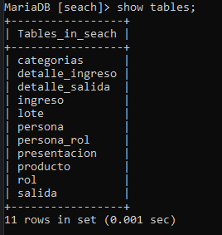

### 

### Número de Registros filas:

La cantidad de registros en una base de datos es importante en este análisis previo, puesto que no es lo mismo realizar una migración de cien registros a más de mil millones de registros. Tener en cuenta que el número de registro de filas afecta tiempos de actualización, Back up, disparadores, etc.

**EJEMPLO:** la entidad **Tipo_documento** cuenta con una cantidad de **filas o registros de 3** la cual se puede evidenciar por medio del comando, SELECT count(*) FROM **Tipo_documento.**

* **Categorías:**

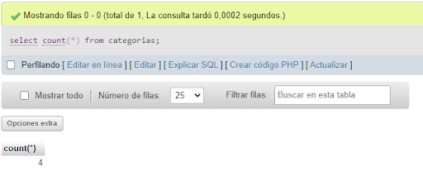

* **detalle_ingreso:**

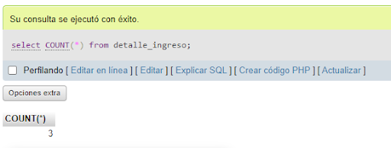

* **detalle_salida:**

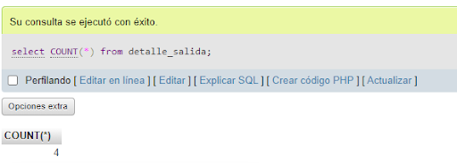

* **ingreso:**

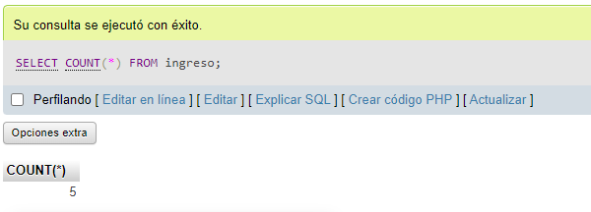

* **lote:**

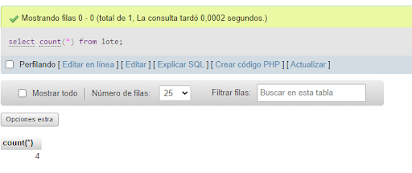

* **persona:**

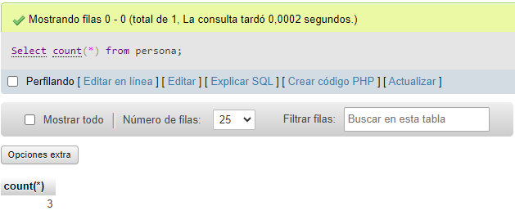

* **persona_rol:**

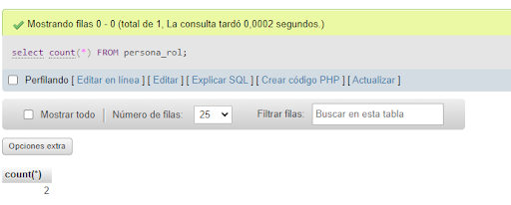

* **presentación:**

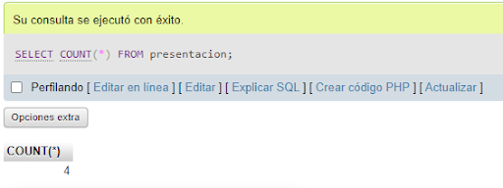

* **producto:**

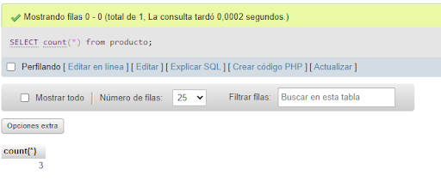

* **rol:**

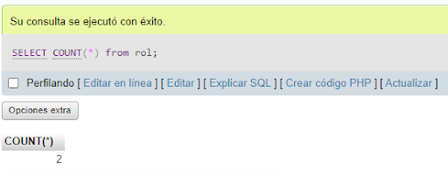

* **salida**

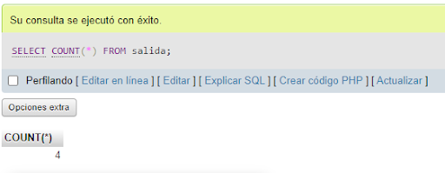

### Número de Atributos (NA)

Otro de los indicadores de complejidad se calcula en base a la cantidad de campos de las tablas. Se recomienda ejecutar consultas que permitan ver el promedio en general de las columnas, la cantidad máxima y mínima de columnas por tabla. No es lo mismo tener una tabla con 200 campos a una tabla con 2 campos, el manejo en cuanto a índices, restricciones, es diferente.

* **Categorias:**

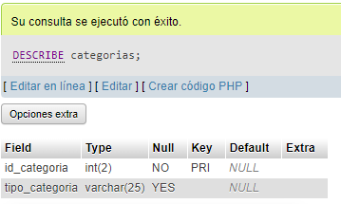

Como se puede observar la tabla categorías cuenta con 2 atributos.

* **detalle_ingreso:**

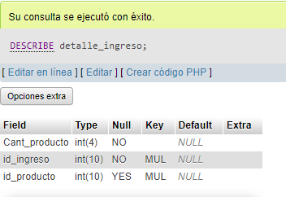

Como se puede observar la tabla detalle_ingreso cuenta con 3 atributos.

* **detalle_salida:**

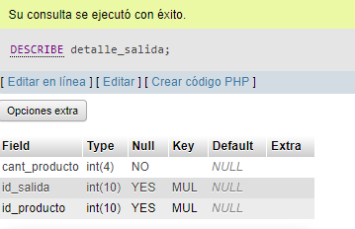

Como se puede observar la tabla detalle_salida cuenta con 3 atributos.

* **ingreso:**

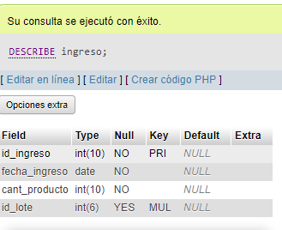

Como se puede observar la tabla ingreso cuenta con 4 atributos.

* **lote:**

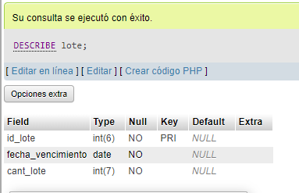

Como se puede observar la tabla lote cuenta con 3 atributos.

* **persona:**

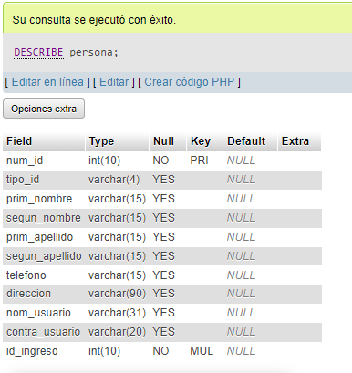

Como se puede observar la tabla persona cuenta con 11 atributos.

* **persona_rol:**

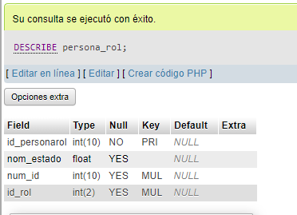

Como se puede observar la tabla persona_rol cuenta con 4 atributos.

* **presentación:**

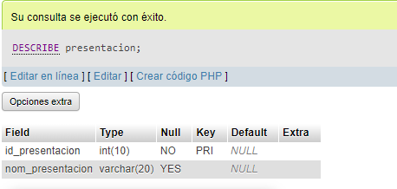

Como se puede observar la tabla presentacion cuenta con 2 atributos.

* **producto:**

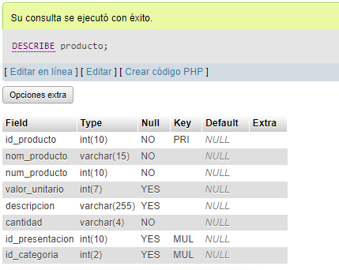

Como se puede observar la tabla producto cuenta con 8 atributos.

* **rol:**

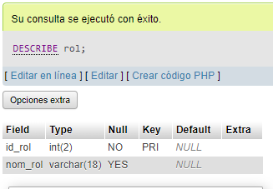

Como se puede observar la tabla rol cuenta con 2 atributos.

* **salida:**

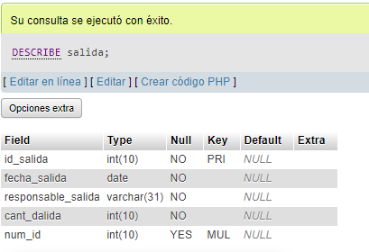

Como se puede observar la tabla salida cuenta con 5 atributos.